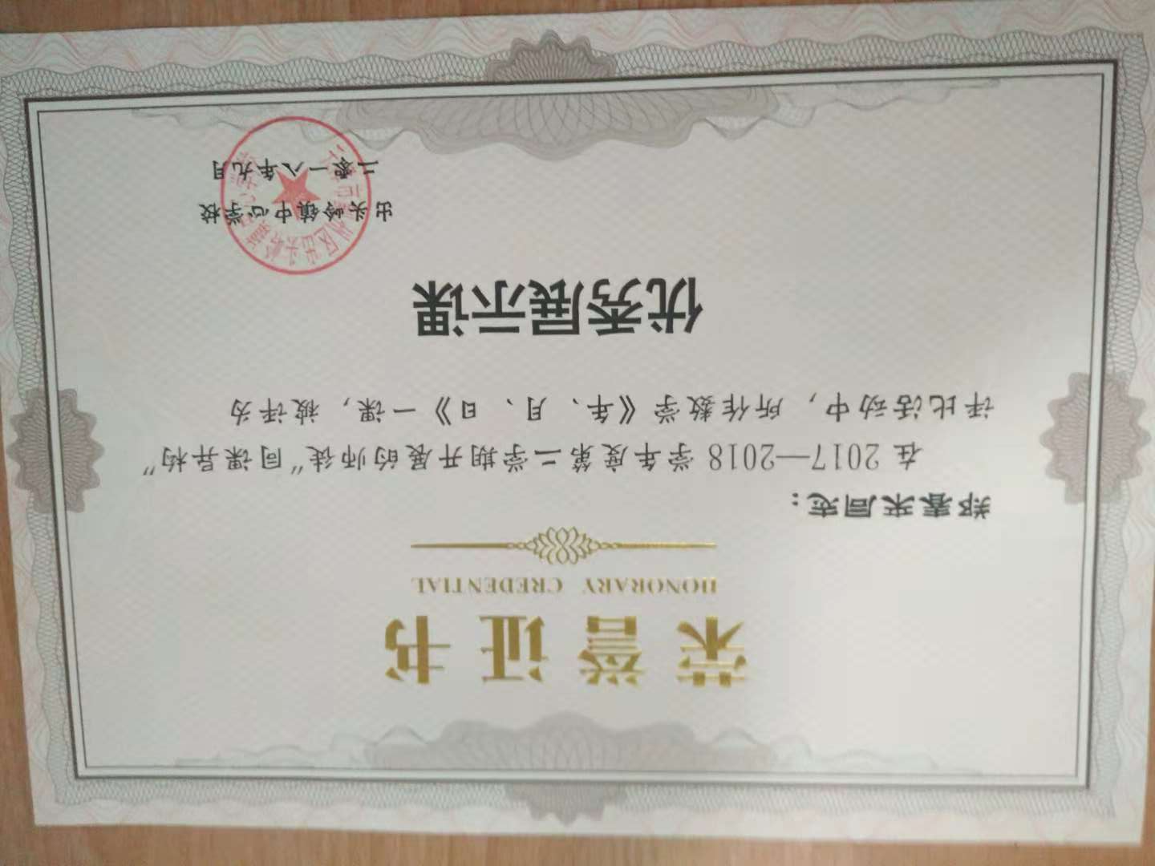

主备人 |  | 郑春来 |  | 修改人 | 张凤敏 | 年级 | 三年级 | 学科 |  | 数学
（6）册 第（6）单元 第（1）课时 |  |  |  |  |  | 课题 | 年月日
教学目标 | 知识技能 |  | 认识年月日,知道一年有几个月,一年有多少天,学会区分大月与小月
教学目标 | 数学思考 |  | 通过观察年历找出每月有31天是那几个月,每月有30天是那几个月  采用拳头记忆法及儿歌辅助记忆.
教学目标 | 问题解决 |  | 通过了解平年、闰年的由来，进而掌握判断平年闰年的方法，解决生活中的实际问题。
教学目标 | 情感态度 |  | 培养学生善于观察善于思考的好习惯。
教学重点 |  | 知道一年有12个月，一，三，五，七，八，十，十二是31天  四，六，九，十一是30天。平年二月是28天，闰年二月是29天。
教学难点 |  | 认识时间单位年月日，帮助学生归纳 每个月的天数
教学环节 |  | - 谈话导入，明确目标 二、自学指导，合作探究  三、大组汇报，教师点拨 四、变式练习，拓展提高  五、课堂小结，单元回归
学情分析 |  | 学生在日常生活中经常接触年月日的问题，对年月日有一定的了解，但对于一些具体内容并不明白，比如：平年和闰年的概念，判断一个年份是否是闰年等等。
教学准备 |  | 课件，不同年份的年历，
教学程序
教学环节 |  | 师生活动与设计意图 |  |  |  |  |  |  | 修改建议
1、提出问题，明确目标。  2、小组合作，巧记规律。  3、探讨规律，解释疑问。  4、变式练习，达标测试。  5、总结全课， |  | 一、出示2015年年历，年历在生活中有什么用途？  师：我们可以从上面看到年份月份和日期，今天我们就一起研究年月日（板书课题）  板书课题《年、月、日》  二、师：你们知道一年有几个月吗？通过这节课我们要一起来学习一年的12个月是怎样划分的？划分的依据是什么？  出示学习目标：  1、通过探究知道一年中的12个月是怎样划分的，划分依据是什么？  三、师：对于2月你有什么了解？  师：平年和闰年在以前的数学课上学习过吗？今天我们就一起来认识一下平年和闰年，学会判断一个年份是平年还是闰年。  出示学习目标：  2、认识平年和闰年，会判断某一个年份是平年还是闰年。  （一）合作探究1：  1、师：我们先来完成第一个学习目标，请同学们打开课本第76页，观察2011年和2012年的年历，把每一个月相应的天数填在表格里。  学生独立完成，教师巡视。  学生互判，师在白板上写出答案，集体订正。  2、师：观察这个统计表，你能发现哪几个月份有31天？（生汇报）  师：像这样有31天的月份，叫大月。师板书追问：一年有几个大月？  师：哪几个月份有30天？  师：有30天的月份叫小月，分别是（4,6,9,11）共几个？（4个）  同学们赶快把我们刚刚发现的规律记在书的第77页上吧！  3、回归教学目标：同学们在一年的12个月中（除2月外）其他11个月份是怎样划分的？（大月、小月）划分的依据是什么？（每个月的天数）  4、我们发现的这些规律怎么能快速准确地记下来呢？谁有好方法快和组里的同学交流一下！（交流半分钟）  （1）拳头记忆法:学生演示讲解，大屏幕配合展示。  你们想不想和老师一起用拳头法体验一遍？  师生共同，一月大，二除外，三月大，四月小，五月大，六月小，七月大，八月大，九月小，十月大，十一月小，十二月大。  （2）还有别的方法吗？学生汇报歌诀记忆法，师提问：腊是指几月？冬呢？  （二）合作探究2  1、师：同学们，在一年的12个月中哪个月比较特殊？（2月）  师：特殊在哪？（有时2月28天，有时二月29天）  师：2月有28天的年份叫平年，二月有29天的年份叫闰年。  （板书：平年，闰年）  2、谁知道平年有多少天？（365天）闰年呢？（366天）  指导学生记在书第79页上。  3、关于平年和闰年的相关知识还需要我们进一步去研究，发现其中的奥妙。请同学们打开书第79页，观察1997年到2008年2月的天数，你有什么发现，和组里同学交流一下。  学生交流，师巡视（找能够发现四年一闰的小组和发现闰年是4的倍数的小组）  学生汇报：每四年中就有一个闰年  师：为什么会四年一闰呢？我们从下面的小视频中去寻找答案吧！  视频播放。  师：原来一年的时间比365天要多出5小时48分46秒，这样的话，每四年就会多出23小时15分4秒，大约1天的时间，所以就把这一天加在二月里，就有了闰年。但同学们要注意了，每四年一闰实际上比准确时间多算了44分56秒。  4、讨论闰年年份特点  刚刚有同学发现闰年年份都是4的倍数，那我们一起验证一下。请同学们从这些年份中任选一个来算一算，看看是不是平年年份除以4有余数，闰年年份除以4无余数。学生试算，师生共同验证。  师：告诉大家一个简便方法，我们用年份的后两位数字除以4，无余数，说明这个年份除以4就无余数。比如：2012年后两位是12,12除以4无余数，所以2012除以4就无余数。  下面我们就用这个方法来判断几个年份是平年还是闰年吧？  2016年 1918年 1975年 2000年 1900年  5、产生认知冲突：  请认为1900年是闰年的同学说说为什么，肯定确实用1900年除以4无余数，那我们来一起看看答案吧！  1900年是平年。  同学们，1900年是一个整百年，看来对于整百年份用我们刚才总结的方法来判断不一定行了，那，这是为什么呢？  刚刚我们说了，四年一闰就会比准确时间多算出44分56秒，你们可别小看这一点点时间，到了第一百年，就会多算出18小时43分20秒，大约1天的时间，所以规定到了整百年二月就不加一天了，也就是百年不闰；可是这样又会少算5小时16分40秒，到了第四百年，就会少算大约1天，因此规定四百年又闰。  所以当我们遇到整百年份就要看它是不是400的倍数，如2000年是400的倍数，所以2000年是闰年，而1900年不是400的倍数所以是平年。  整百年除以400还有个巧法：去0法1900÷400看成19÷4，有余数所以1900年是平年。  可见，普通年份我们用它的后两位÷4去判断，而整百年份我们用前两位÷4去判断。你们想不想试一试  1600年 2100年 2400年  今天，同学们一起学习了有关年月日的知识，下面我们当堂检验一下：  一、填空：  1、今年是（ ）年【填平或闰】，今年2月有（ ）天。  2、11月的最后一天是（ ）日。  3、闰年全年（ ）天，这一年的2月是（ ）天。  二、判断：  1、小刚的生日是9月31日。( )  2、2100年是闰年，2月有29天。（ ）  生生互判，集体订正，  出示知识树，回顾本节课都学会了哪些知识？让学生畅谈今天所学的收获，教师进行珍惜时间的德育教育。 |  |  |  |  |  |  | 导入新课，引起学生的注意。  通过讨论让学生知道一年12个月中有大月、小月以及各月的天数  提出二月是个特殊月，为后面教学做铺垫。  讨论每月天数的记忆方法，帮助学生记忆。  计算平年和闰年的全年天数，体会2月的特殊性。  通过小视频使学生了解平年和闰年的由来  验证闰年是4的倍数。  用1900年是平年这一特例，让学生再次产生认知冲突，揭示百年不闰，四百年又闰。  巩固练习，当堂检测学生的掌握情况。  回顾本节课所学的知识。
教学效果
作业分层  设计方案 |  | 77页做一做，练习17 1题2题3题
板书设计 |  | 年 月 日  一年有12个月  大月有31天（7个）：一月、三月、五月、七月、八月、十月、十二月  小月有30天（4个）：四月、六月、九月、十一月  平年 二月28天 全年365天  特殊月：二月  闰年 二月29天 全年366天
课后反思

